**Práctica Evaluable I**

**Creación de la web de un periódico digital**

El objetivo de este primer ejercicio evaluable es poner en práctica los conocimientos adquiridos de HTML5 y CSS3, así como la capacidad para incorporar otros conceptos no estudiados en las clases de prácticas. El contexto será un periódico digital.

La edición digital del periódico consta una de portada con las principales noticias (titular, autor, un breve resumen y una posible imagen, con su pié correspondiente, o vídeo). Además, dicha página contiene el nombre del periódico, fecha, enlaces a sus secciones, y zonas dedicadas a la publicidad y a información sobre el periódico y contacto. Esta estructura es común a todas las secciones. La portada además almacena las noticias de última hora (sólo el texto).

Cada sección, la cual queda identificada claramente por su nombre, a su vez, mantendrá las zonas comunes indicadas anteriormente, una noticia destacada y la relación del resto que la componen (al igual que en la portada, titular, autor, breve resumen y una posible imagen o vídeo, con su pié correspondiente). Al pinchar en el titular de la noticia, se accederá a una página donde se desarrolla la misma, conteniendo textos e imágenes, así como una zona de enlaces a noticias relacionadas, las opiniones de los lectores y publicidad.

En cuanto a la información de contacto, se considerará la dirección postal, el teléfono y el correo electrónico del periódico, así como el nombre del autor de la misma, y también habrá un enlace a un formulario (lo más completo posible) para que el lector se pueda suscribir a la versión impresa del mismo.

En cuanto al aspecto, la portada estructurará sus contenidos según la figura 1, la página relacionada con una sección según la figura 2 , la asociada al desarrollo de cada noticia siguiendo la organización visual de la figura 3, y el formulario, a partir de la figura 4.

Cada noticia irá identificada de alguna forma por un color que se corresponde a la sección a la que pertenece. En la zona de secciones, cada una de ellas estará asociada a un color que la caracteriza.

Tanto las noticias relacionadas, las opiniones de los lectores y las noticias de última hora estarán ubicadas en un “contenedor” en el que aparezca una barra de desplazamiento vertical.

El aspecto visual de los elementos queda a la imaginación de cada uno.

# *Evaluación*

La evaluación de esta práctica dependerá de los siguientes elementos:

* Organización adecuada de los contenidos.
* Diseño visual.
* Inclusión de aspectos innovadores no vistos en clase.
* Documentación de la práctica.

# *Entrega*

* La práctica se podrá subir al servidor *bahia.ugr.es* hasta el próximo 2 de mayo (23:59h).
* Deberá existir un directorio denominado **periodico** y un fichero **index.html** que contenga la portada. Las páginas relativas a las secciones se denominarán como la sección (**internacional.html**, **deportes.html**,etc.), y las noticias estarán almacenadas en directorios que se llamen como las secciones (**internacional**, **deportes**, etc.) y se nombrarán con las cuatro primeras palabras con sentido del titular separadas por guiones bajos y la fecha en el formato aaaammdd (**granada_pierde_ante_betis_20130405.html**). Las imágenes asociadas a una noticia irán ubicadas en un directorio con la misma denominación que la noticia (sin la extensión: **granada_pierde_ante_betis_20130405**).
* En la zona de información general y de contacto, aparecerá un enlace denominado **“cómo se hizo”**, el cual apuntará a un fichero pdf, ubicado en el directorio **periodico**, que contendrá una descripción del trabajo realizado, haciendo especial énfasis en los aspectos innovadores de la práctica.

# *Nota*

Todas los trabajos serán pasados bajo el sistema de detección de plagios del Departamento de Ciencias de la Computación e Inteligencia Artificial. Una similitud entre prácticas de más del 30% supondrá un suspenso en la práctica para los alumnos autores de las mismas.

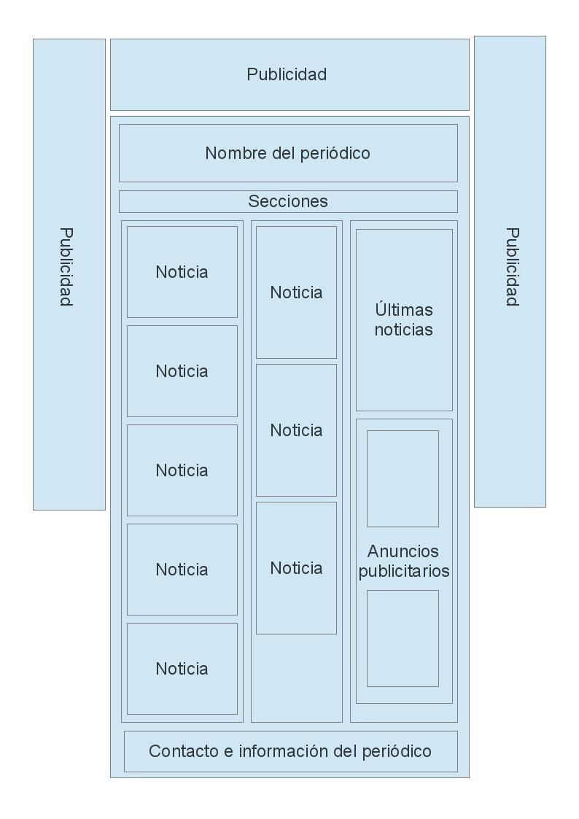

## *Figura 1: Estructura visual de la portada del periódico digital.*

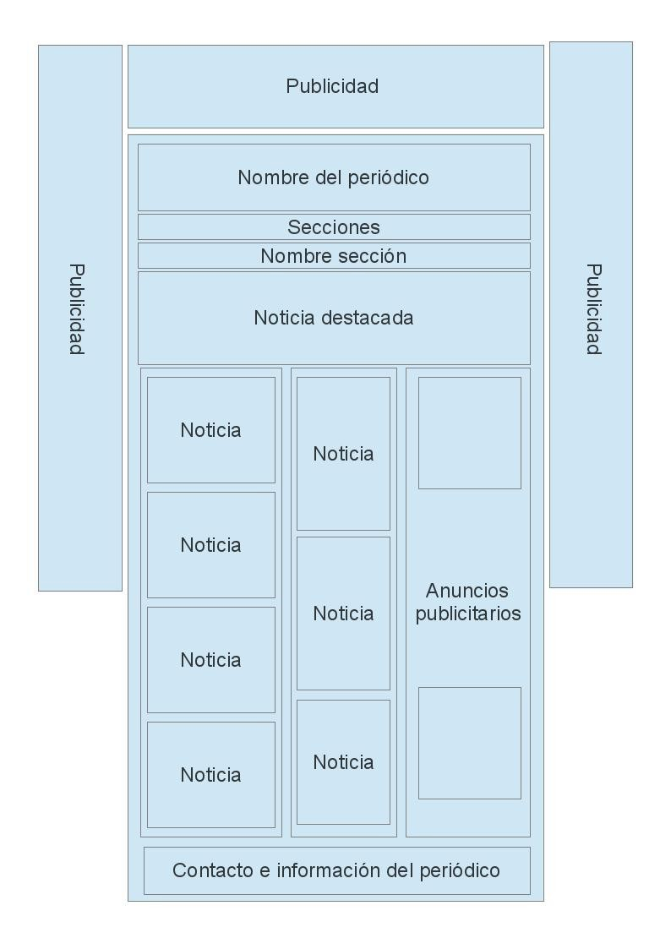

*Figura 2: Estructura visual de cada sección del periódico digital.*

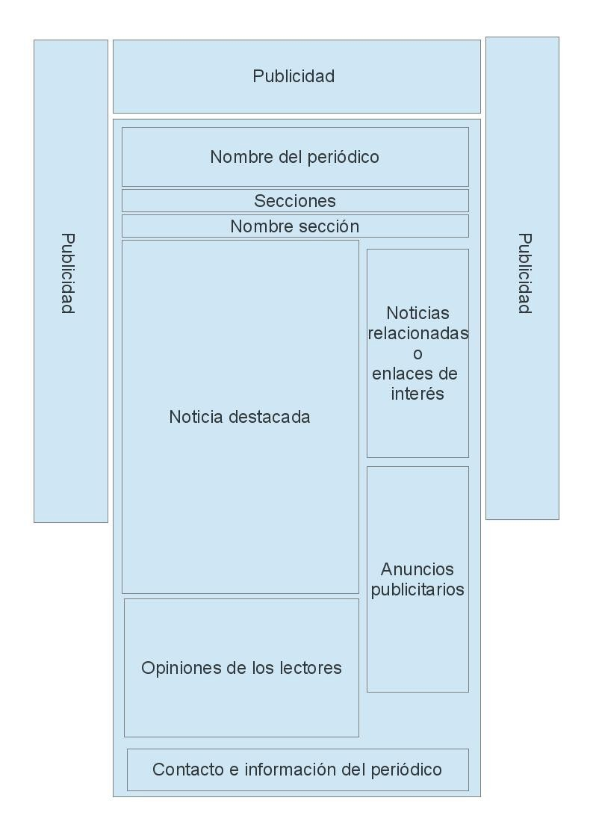

*Figura 3: Estructura visual de una noticia del periódico digital.*

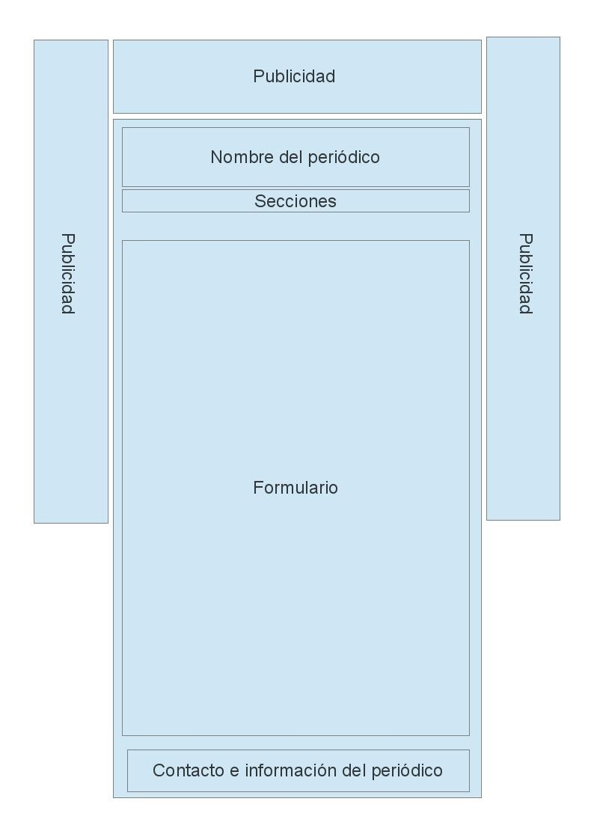

*Figura 4: Estructura visual del formulario de suscripción al periódico impreso.*